# 面试官：你了解vue的diff算法吗？说说看

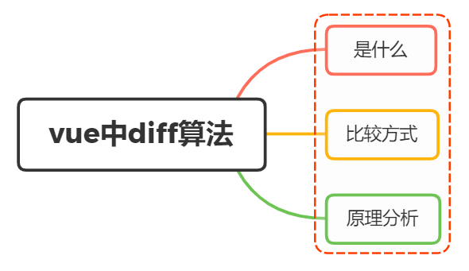

## 一、是什么

diff 算法是一种通过同层的树节点进行比较的高效算法

其有两个特点： - 比较只会在同层级进行, 不会跨层级比较 - 在diff比较的过程中，循环从两边向中间比较

diff 算法在很多场景下都有应用，在 vue 中，作用于虚拟 dom 渲染成真实 dom 的新旧 VNode 节点比较

## 二、比较方式

diff整体策略为：深度优先，同层比较

1. 比较只会在同层级进行, 不会跨层级比较
2. 比较的过程中，循环从两边向中间收拢

下面举个vue通过diff算法更新的例子：

新旧VNode节点如下图所示：

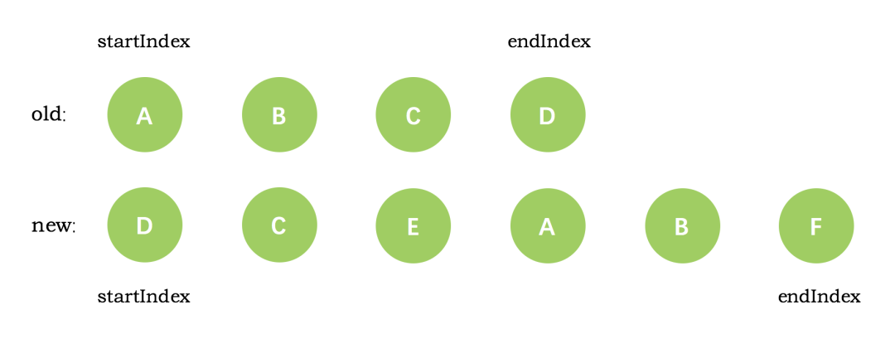

第一次循环后，发现旧节点D与新节点D相同，直接复用旧节点D作为diff后的第一个真实节点，同时旧节点endIndex移动到C，新节点的 startIndex 移动到了 C

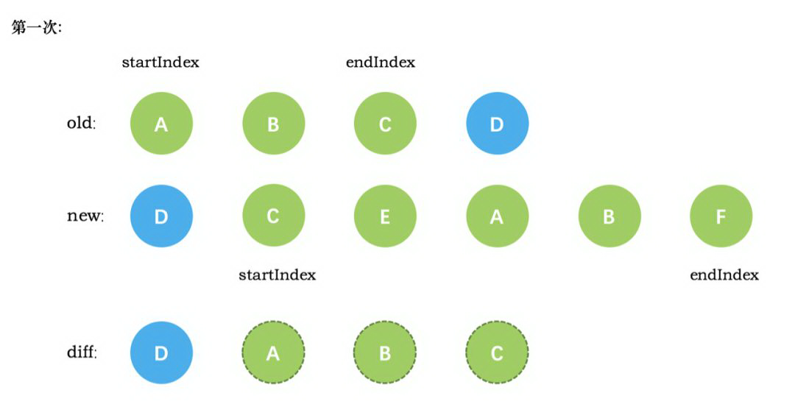

第二次循环后，同样是旧节点的末尾和新节点的开头(都是 C)相同，同理，diff 后创建了 C 的真实节点插入到第一次创建的 D 节点后面。同时旧节点的 endIndex 移动到了 B，新节点的 startIndex 移动到了 E

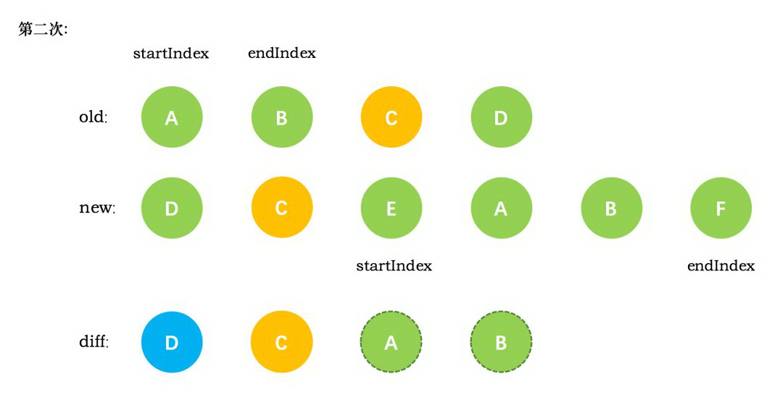

第三次循环中，发现E没有找到，这时候只能直接创建新的真实节点 E，插入到第二次创建的 C 节点之后。同时新节点的 startIndex 移动到了 A。旧节点的 startIndex 和 endIndex 都保持不动

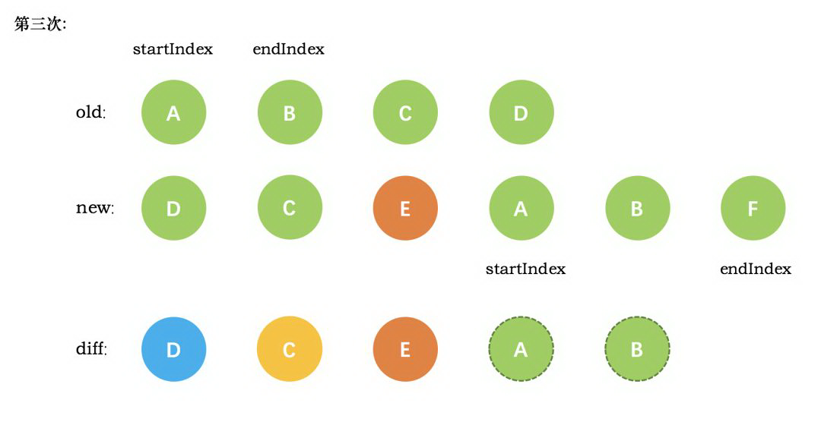

第四次循环中，发现了新旧节点的开头(都是 A)相同，于是 diff 后创建了 A 的真实节点，插入到前一次创建的 E 节点后面。同时旧节点的 startIndex 移动到了 B，新节点的startIndex 移动到了 B

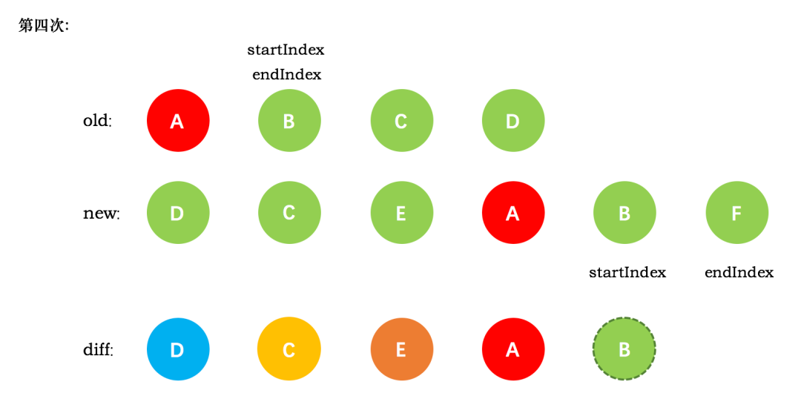

第五次循环中，情形同第四次循环一样，因此 diff 后创建了 B 真实节点 插入到前一次创建的 A 节点后面。同时旧节点的 startIndex移动到了 C，新节点的 startIndex 移动到了 F

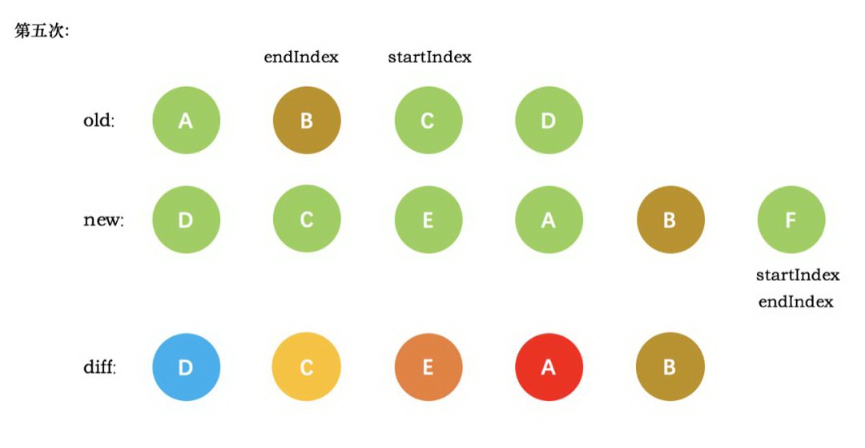

新节点的 startIndex 已经大于 endIndex 了，需要创建 newStartIdx 和 newEndIdx 之间的所有节点，也就是节点F，直接创建 F 节点对应的真实节点放到 B 节点后面

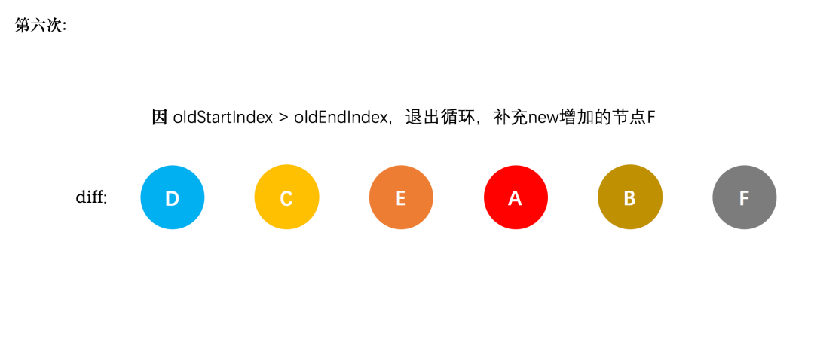

## 三、原理分析

当数据发生改变时，set方法会调用Dep.notify通知所有订阅者Watcher，订阅者就会调用patch给真实的DOM打补丁，更新相应的视图

源码位置：src/core/vdom/patch.js

function patch(oldVnode, vnode, hydrating, removeOnly) {  
 if (isUndef(vnode)) { // 没有新节点，直接执行destory钩子函数  
 if (isDef(oldVnode)) invokeDestroyHook(oldVnode)  
 return  
 }  
  
 let isInitialPatch = false  
 const insertedVnodeQueue = []  
  
 if (isUndef(oldVnode)) {  
 isInitialPatch = true  
 createElm(vnode, insertedVnodeQueue) // 没有旧节点，直接用新节点生成dom元素  
 } else {  
 const isRealElement = isDef(oldVnode.nodeType)  
 if (!isRealElement && sameVnode(oldVnode, vnode)) {  
 // 判断旧节点和新节点自身一样，一致执行patchVnode  
 patchVnode(oldVnode, vnode, insertedVnodeQueue, null, null, removeOnly)  
 } else {  
 // 否则直接销毁及旧节点，根据新节点生成dom元素  
 if (isRealElement) {  
  
 if (oldVnode.nodeType === 1 && oldVnode.hasAttribute(SSR_ATTR)) {  
 oldVnode.removeAttribute(SSR_ATTR)  
 hydrating = true  
 }  
 if (isTrue(hydrating)) {  
 if (hydrate(oldVnode, vnode, insertedVnodeQueue)) {  
 invokeInsertHook(vnode, insertedVnodeQueue, true)  
 return oldVnode  
 }  
 }  
 oldVnode = emptyNodeAt(oldVnode)  
 }  
 return vnode.elm  
 }  
 }  
}

patch函数前两个参数位为oldVnode 和 Vnode ，分别代表新的节点和之前的旧节点，主要做了四个判断：

* 没有新节点，直接触发旧节点的destory钩子
* 没有旧节点，说明是页面刚开始初始化的时候，此时，根本不需要比较了，直接全是新建，所以只调用 createElm
* 旧节点和新节点自身一样，通过 sameVnode 判断节点是否一样，一样时，直接调用 patchVnode去处理这两个节点
* 旧节点和新节点自身不一样，当两个节点不一样的时候，直接创建新节点，删除旧节点

下面主要讲的是patchVnode部分

function patchVnode (oldVnode, vnode, insertedVnodeQueue, removeOnly) {  
 // 如果新旧节点一致，什么都不做  
 if (oldVnode === vnode) {  
 return  
 }  
  
 // 让vnode.el引用到现在的真实dom，当el修改时，vnode.el会同步变化  
 const elm = vnode.elm = oldVnode.elm  
  
 // 异步占位符  
 if (isTrue(oldVnode.isAsyncPlaceholder)) {  
 if (isDef(vnode.asyncFactory.resolved)) {  
 hydrate(oldVnode.elm, vnode, insertedVnodeQueue)  
 } else {  
 vnode.isAsyncPlaceholder = true  
 }  
 return  
 }  
 // 如果新旧都是静态节点，并且具有相同的key  
 // 当vnode是克隆节点或是v-once指令控制的节点时，只需要把oldVnode.elm和oldVnode.child都复制到vnode上  
 // 也不用再有其他操作  
 if (isTrue(vnode.isStatic) &&  
 isTrue(oldVnode.isStatic) &&  
 vnode.key === oldVnode.key &&  
 (isTrue(vnode.isCloned) || isTrue(vnode.isOnce))  
 ) {  
 vnode.componentInstance = oldVnode.componentInstance  
 return  
 }  
  
 let i  
 const data = vnode.data  
 if (isDef(data) && isDef(i = data.hook) && isDef(i = i.prepatch)) {  
 i(oldVnode, vnode)  
 }  
  
 const oldCh = oldVnode.children  
 const ch = vnode.children  
 if (isDef(data) && isPatchable(vnode)) {  
 for (i = 0; i < cbs.update.length; ++i) cbs.update[i](oldVnode, vnode)  
 if (isDef(i = data.hook) && isDef(i = i.update)) i(oldVnode, vnode)  
 }  
 // 如果vnode不是文本节点或者注释节点  
 if (isUndef(vnode.text)) {  
 // 并且都有子节点  
 if (isDef(oldCh) && isDef(ch)) {  
 // 并且子节点不完全一致，则调用updateChildren  
 if (oldCh !== ch) updateChildren(elm, oldCh, ch, insertedVnodeQueue, removeOnly)  
  
 // 如果只有新的vnode有子节点  
 } else if (isDef(ch)) {  
 if (isDef(oldVnode.text)) nodeOps.setTextContent(elm, '')  
 // elm已经引用了老的dom节点，在老的dom节点上添加子节点  
 addVnodes(elm, null, ch, 0, ch.length - 1, insertedVnodeQueue)  
  
 // 如果新vnode没有子节点，而vnode有子节点，直接删除老的oldCh  
 } else if (isDef(oldCh)) {  
 removeVnodes(elm, oldCh, 0, oldCh.length - 1)  
  
 // 如果老节点是文本节点  
 } else if (isDef(oldVnode.text)) {  
 nodeOps.setTextContent(elm, '')  
 }  
  
 // 如果新vnode和老vnode是文本节点或注释节点  
 // 但是vnode.text != oldVnode.text时，只需要更新vnode.elm的文本内容就可以  
 } else if (oldVnode.text !== vnode.text) {  
 nodeOps.setTextContent(elm, vnode.text)  
 }  
 if (isDef(data)) {  
 if (isDef(i = data.hook) && isDef(i = i.postpatch)) i(oldVnode, vnode)  
 }  
 }

patchVnode主要做了几个判断：

* 新节点是否是文本节点，如果是，则直接更新dom的文本内容为新节点的文本内容
* 新节点和旧节点如果都有子节点，则处理比较更新子节点
* 只有新节点有子节点，旧节点没有，那么不用比较了，所有节点都是全新的，所以直接全部新建就好了，新建是指创建出所有新DOM，并且添加进父节点
* 只有旧节点有子节点而新节点没有，说明更新后的页面，旧节点全部都不见了，那么要做的，就是把所有的旧节点删除，也就是直接把DOM 删除

子节点不完全一致，则调用updateChildren

function updateChildren (parentElm, oldCh, newCh, insertedVnodeQueue, removeOnly) {  
 let oldStartIdx = 0 // 旧头索引  
 let newStartIdx = 0 // 新头索引  
 let oldEndIdx = oldCh.length - 1 // 旧尾索引  
 let newEndIdx = newCh.length - 1 // 新尾索引  
 let oldStartVnode = oldCh[0] // oldVnode的第一个child  
 let oldEndVnode = oldCh[oldEndIdx] // oldVnode的最后一个child  
 let newStartVnode = newCh[0] // newVnode的第一个child  
 let newEndVnode = newCh[newEndIdx] // newVnode的最后一个child  
 let oldKeyToIdx, idxInOld, vnodeToMove, refElm  
  
 // removeOnly is a special flag used only by <transition-group>  
 // to ensure removed elements stay in correct relative positions  
 // during leaving transitions  
 const canMove = !removeOnly  
  
 // 如果oldStartVnode和oldEndVnode重合，并且新的也都重合了，证明diff完了，循环结束  
 while (oldStartIdx <= oldEndIdx && newStartIdx <= newEndIdx) {  
 // 如果oldVnode的第一个child不存在  
 if (isUndef(oldStartVnode)) {  
 // oldStart索引右移  
 oldStartVnode = oldCh[++oldStartIdx] // Vnode has been moved left  
  
 // 如果oldVnode的最后一个child不存在  
 } else if (isUndef(oldEndVnode)) {  
 // oldEnd索引左移  
 oldEndVnode = oldCh[--oldEndIdx]  
  
 // oldStartVnode和newStartVnode是同一个节点  
 } else if (sameVnode(oldStartVnode, newStartVnode)) {  
 // patch oldStartVnode和newStartVnode， 索引左移，继续循环  
 patchVnode(oldStartVnode, newStartVnode, insertedVnodeQueue)  
 oldStartVnode = oldCh[++oldStartIdx]  
 newStartVnode = newCh[++newStartIdx]  
  
 // oldEndVnode和newEndVnode是同一个节点  
 } else if (sameVnode(oldEndVnode, newEndVnode)) {  
 // patch oldEndVnode和newEndVnode，索引右移，继续循环  
 patchVnode(oldEndVnode, newEndVnode, insertedVnodeQueue)  
 oldEndVnode = oldCh[--oldEndIdx]  
 newEndVnode = newCh[--newEndIdx]  
  
 // oldStartVnode和newEndVnode是同一个节点  
 } else if (sameVnode(oldStartVnode, newEndVnode)) { // Vnode moved right  
 // patch oldStartVnode和newEndVnode  
 patchVnode(oldStartVnode, newEndVnode, insertedVnodeQueue)  
 // 如果removeOnly是false，则将oldStartVnode.eml移动到oldEndVnode.elm之后  
 canMove && nodeOps.insertBefore(parentElm, oldStartVnode.elm, nodeOps.nextSibling(oldEndVnode.elm))  
 // oldStart索引右移，newEnd索引左移  
 oldStartVnode = oldCh[++oldStartIdx]  
 newEndVnode = newCh[--newEndIdx]  
  
 // 如果oldEndVnode和newStartVnode是同一个节点  
 } else if (sameVnode(oldEndVnode, newStartVnode)) { // Vnode moved left  
 // patch oldEndVnode和newStartVnode  
 patchVnode(oldEndVnode, newStartVnode, insertedVnodeQueue)  
 // 如果removeOnly是false，则将oldEndVnode.elm移动到oldStartVnode.elm之前  
 canMove && nodeOps.insertBefore(parentElm, oldEndVnode.elm, oldStartVnode.elm)  
 // oldEnd索引左移，newStart索引右移  
 oldEndVnode = oldCh[--oldEndIdx]  
 newStartVnode = newCh[++newStartIdx]  
  
 // 如果都不匹配  
 } else {  
 if (isUndef(oldKeyToIdx)) oldKeyToIdx = createKeyToOldIdx(oldCh, oldStartIdx, oldEndIdx)  
  
 // 尝试在oldChildren中寻找和newStartVnode的具有相同的key的Vnode  
 idxInOld = isDef(newStartVnode.key)  
 ? oldKeyToIdx[newStartVnode.key]  
 : findIdxInOld(newStartVnode, oldCh, oldStartIdx, oldEndIdx)  
  
 // 如果未找到，说明newStartVnode是一个新的节点  
 if (isUndef(idxInOld)) { // New element  
 // 创建一个新Vnode  
 createElm(newStartVnode, insertedVnodeQueue, parentElm, oldStartVnode.elm)  
  
 // 如果找到了和newStartVnodej具有相同的key的Vnode，叫vnodeToMove  
 } else {  
 vnodeToMove = oldCh[idxInOld]  
 /* istanbul ignore if */  
 if (process.env.NODE_ENV !== 'production' && !vnodeToMove) {  
 warn(  
 'It seems there are duplicate keys that is causing an update error. ' +  
 'Make sure each v-for item has a unique key.'  
 )  
 }  
  
 // 比较两个具有相同的key的新节点是否是同一个节点  
 //不设key，newCh和oldCh只会进行头尾两端的相互比较，设key后，除了头尾两端的比较外，还会从用key生成的对象oldKeyToIdx中查找匹配的节点，所以为节点设置key可以更高效的利用dom。  
 if (sameVnode(vnodeToMove, newStartVnode)) {  
 // patch vnodeToMove和newStartVnode  
 patchVnode(vnodeToMove, newStartVnode, insertedVnodeQueue)  
 // 清除  
 oldCh[idxInOld] = undefined  
 // 如果removeOnly是false，则将找到的和newStartVnodej具有相同的key的Vnode，叫vnodeToMove.elm  
 // 移动到oldStartVnode.elm之前  
 canMove && nodeOps.insertBefore(parentElm, vnodeToMove.elm, oldStartVnode.elm)  
  
 // 如果key相同，但是节点不相同，则创建一个新的节点  
 } else {  
 // same key but different element. treat as new element  
 createElm(newStartVnode, insertedVnodeQueue, parentElm, oldStartVnode.elm)  
 }  
 }  
  
 // 右移  
 newStartVnode = newCh[++newStartIdx]  
 }  
 }

while循环主要处理了以下五种情景：

* 当新老 VNode 节点的 start 相同时，直接 patchVnode ，同时新老 VNode 节点的开始索引都加 1
* 当新老 VNode 节点的 end相同时，同样直接 patchVnode ，同时新老 VNode 节点的结束索引都减 1
* 当老 VNode 节点的 start 和新 VNode 节点的 end 相同时，这时候在 patchVnode 后，还需要将当前真实 dom 节点移动到 oldEndVnode 的后面，同时老 VNode 节点开始索引加 1，新 VNode 节点的结束索引减 1
* 当老 VNode 节点的 end 和新 VNode 节点的 start 相同时，这时候在 patchVnode 后，还需要将当前真实 dom 节点移动到 oldStartVnode 的前面，同时老 VNode 节点结束索引减 1，新 VNode 节点的开始索引加 1
* 如果都不满足以上四种情形，那说明没有相同的节点可以复用，则会分为以下两种情况：
* 从旧的 VNode 为 key 值，对应 index 序列为 value 值的哈希表中找到与 newStartVnode 一致 key 的旧的 VNode 节点，再进行patchVnode，同时将这个真实 dom移动到 oldStartVnode 对应的真实 dom 的前面
* 调用 createElm 创建一个新的 dom 节点放到当前 newStartIdx 的位置

### 小结

* 当数据发生改变时，订阅者watcher就会调用patch给真实的DOM打补丁
* 通过isSameVnode进行判断，相同则调用patchVnode方法
* patchVnode做了以下操作：
* 找到对应的真实dom，称为el
* 如果都有都有文本节点且不相等，将el文本节点设置为Vnode的文本节点
* 如果oldVnode有子节点而VNode没有，则删除el子节点
* 如果oldVnode没有子节点而VNode有，则将VNode的子节点真实化后添加到el
* 如果两者都有子节点，则执行updateChildren函数比较子节点
* updateChildren主要做了以下操作：
* 设置新旧VNode的头尾指针
* 新旧头尾指针进行比较，循环向中间靠拢，根据情况调用patchVnode进行patch重复流程、调用createElem创建一个新节点，从哈希表寻找 key一致的VNode 节点再分情况操作

## 参考文献

* https://juejin.cn/post/6881907432541552648#heading-1
* https://www.infoq.cn/article/udlcpkh4iqb0cr5wgy7f